Rapport d’optimisation

Vitesse et Taille

1. Adaptation des images

Les images, trop volumineuses, ont été redimensionnées et compressées.

Le poids des images est passé d’environ 4 Mo à 267 Ko.

La vitesse d’affichage des images à également considérablement diminué.

Avant

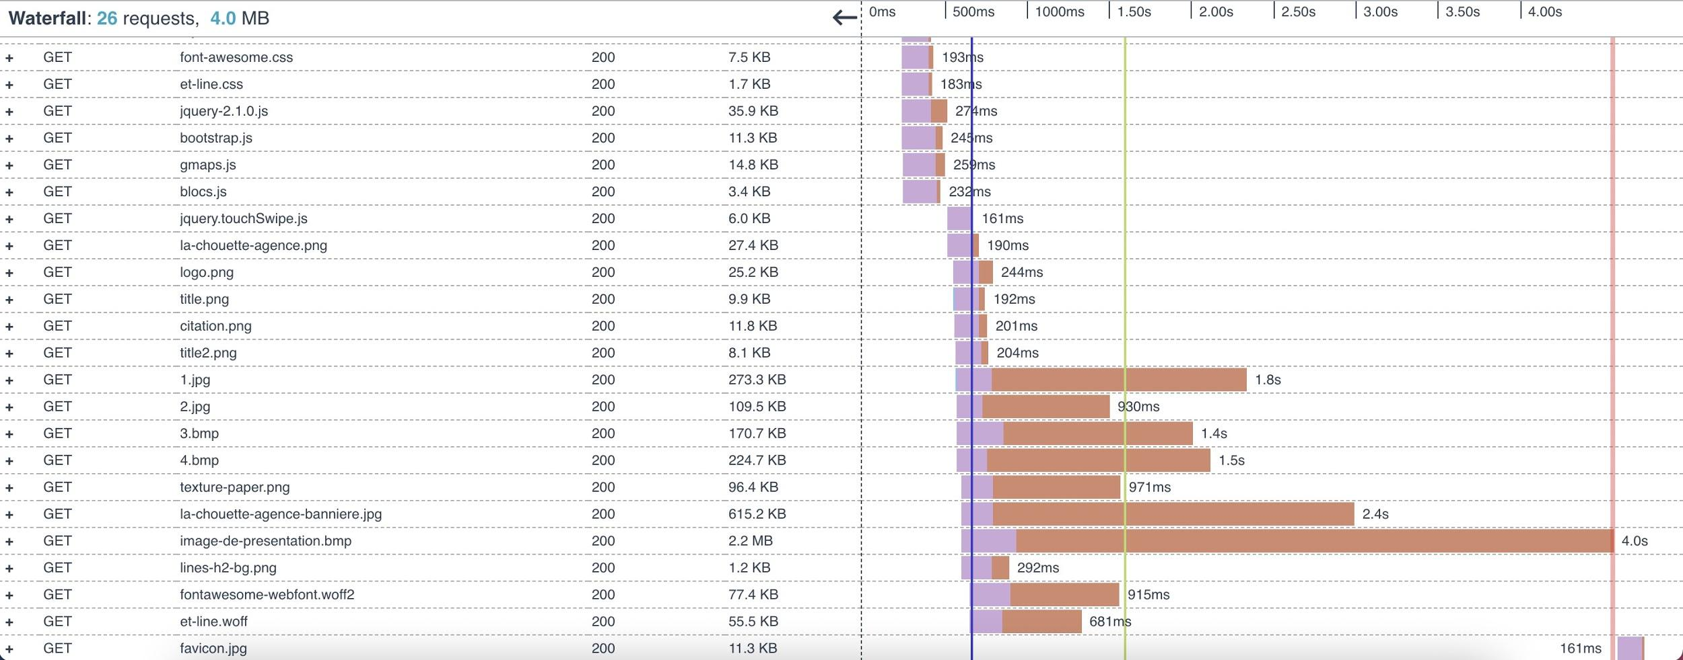

Après

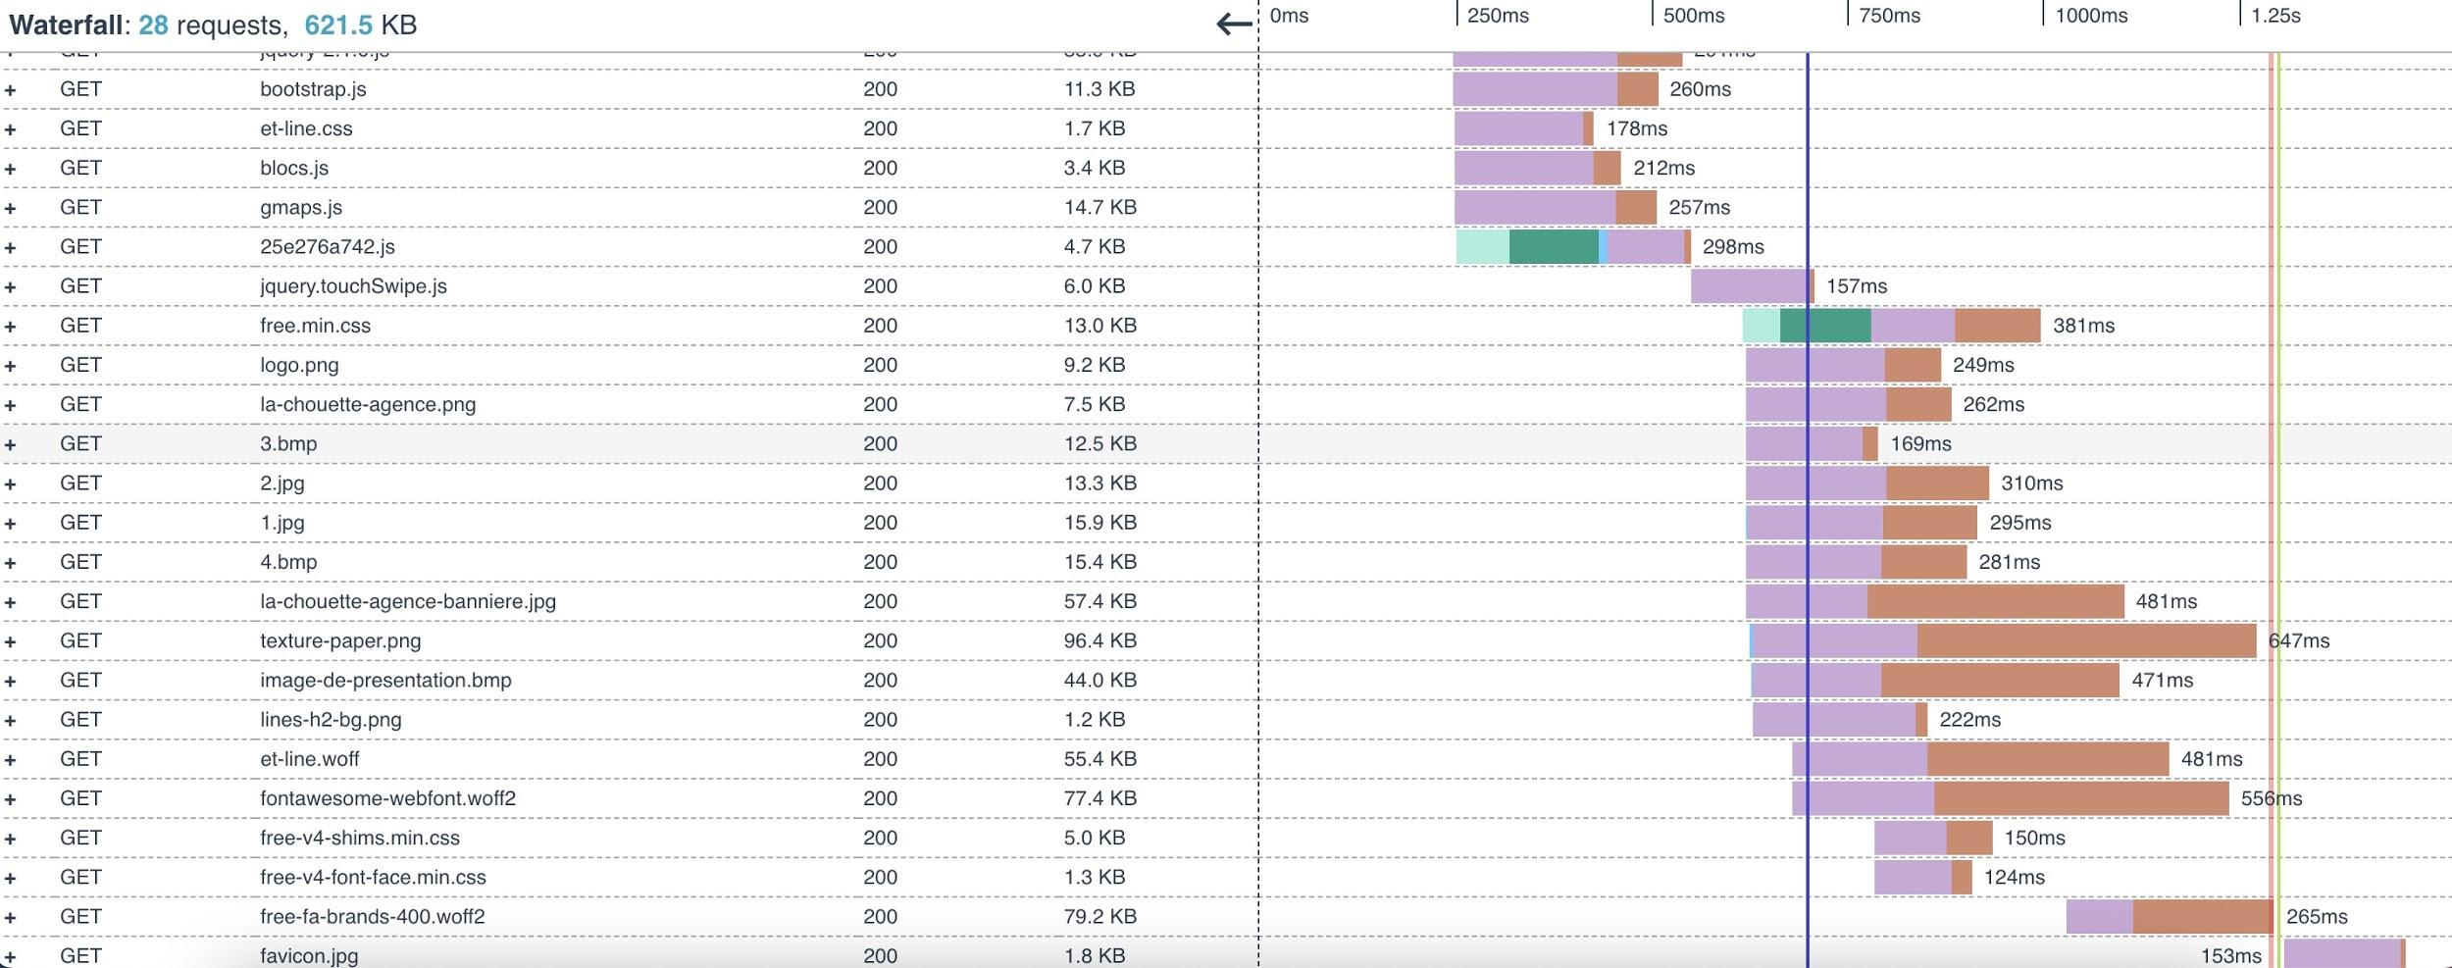

1. Minification des fichiers

Les fichiers CSS, JavaScript n'étaient pas compressés.

Compresser et minifier les fichiers est primordiale pour réduire la taille du site et par conséquent cela améliore la rapidité du site.



1. Cache Navigateur

Mise en place du cache navigateur afin que le site sur charge plus rapidement pour les clients ayant déjà visités le site.

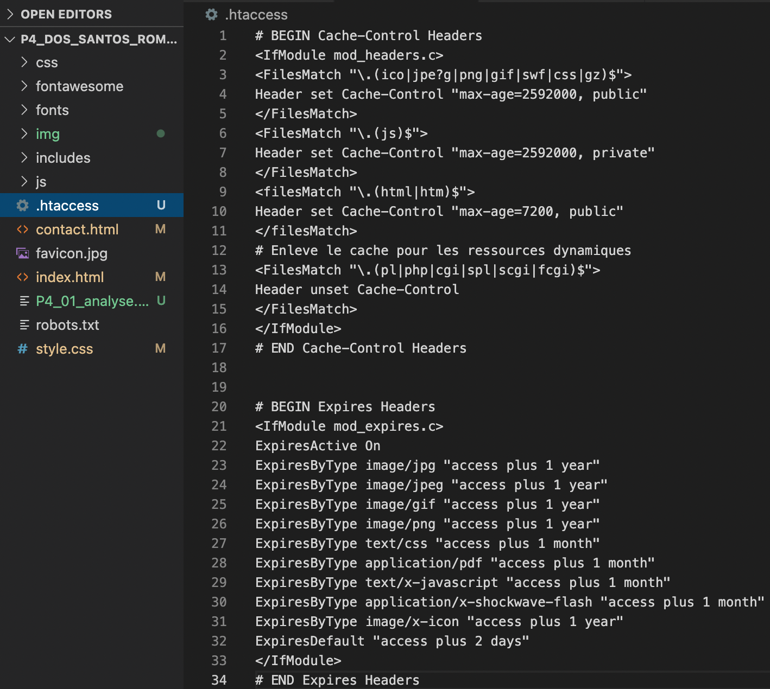

Référencement

1. Fichier robots.txt

Ajout d’un fichier robots.txt afin d’identifier les pages du site web au mieux.

La mise en place de ce fichier permet d’isoler les url qui n’ont pas besoin d’être analysées par les robots et par conséquent le site est mieux référencé.

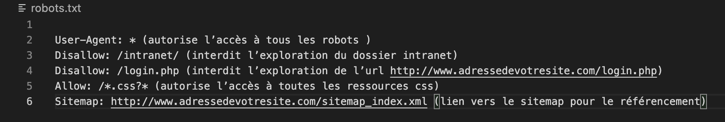

1. Listes Partenaires

Suppression des listes des partenaires qui n’étaient pas pertinentes.

Une recherche de partenaires est à effectuer afin d’aider au référencement du site.



Accessibilitée

1. Titre/Description

Mise en place d’un titre et d’une description qui n’était pas présente. Changement également du nom de la “page 2” pour le nom “contact”.

Les titres et description sont importants, ils permettent un meilleur référencement.





1. Couleur Police

La couleur de la police n’était pas adaptée pour les personnes ayant des problèmes de vue. Le texte été à quelques endroits Orange sur un fond Orange.

La couleur de la police doit toujours respecter le niveau AA de WCAG 2.0.

Avant



Après



1. Responsive

La partie responsive du site n’était pas optimale. Par exemple, le menu de la page 2 était coupé lorsque le site était en format tablette.

Le menu de la page 2 à été supprimé et remplacé par une flèche retour car le menu sur cette page n’était pas optimal.

Voici les changements apportés :

Avant



Après

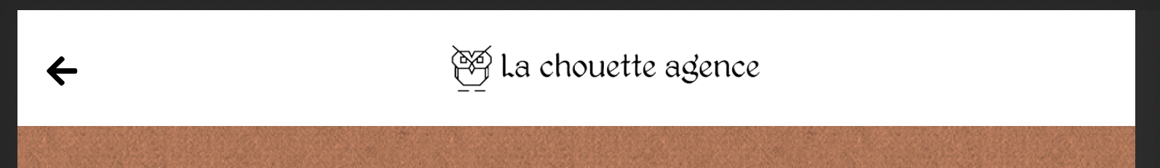

1. Adaptation zone texte pour usage tactile

Meilleure adaptation pour les personnes ayant un usage du site en mode tactile.

Avant

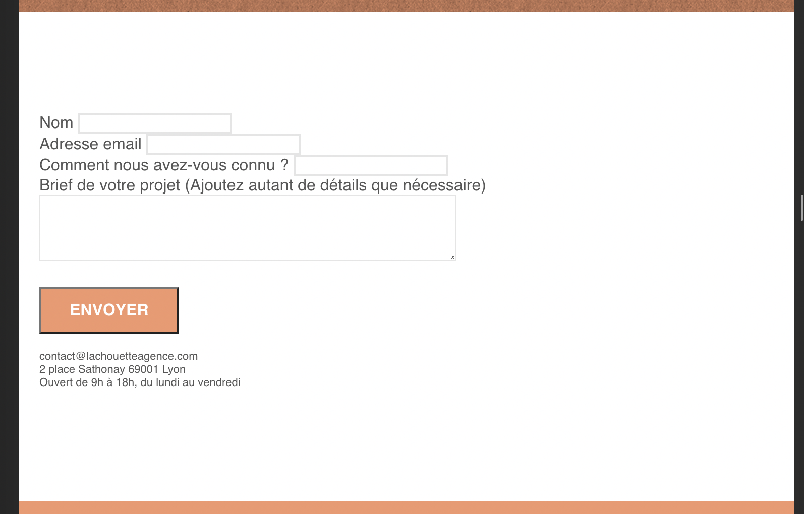

Après

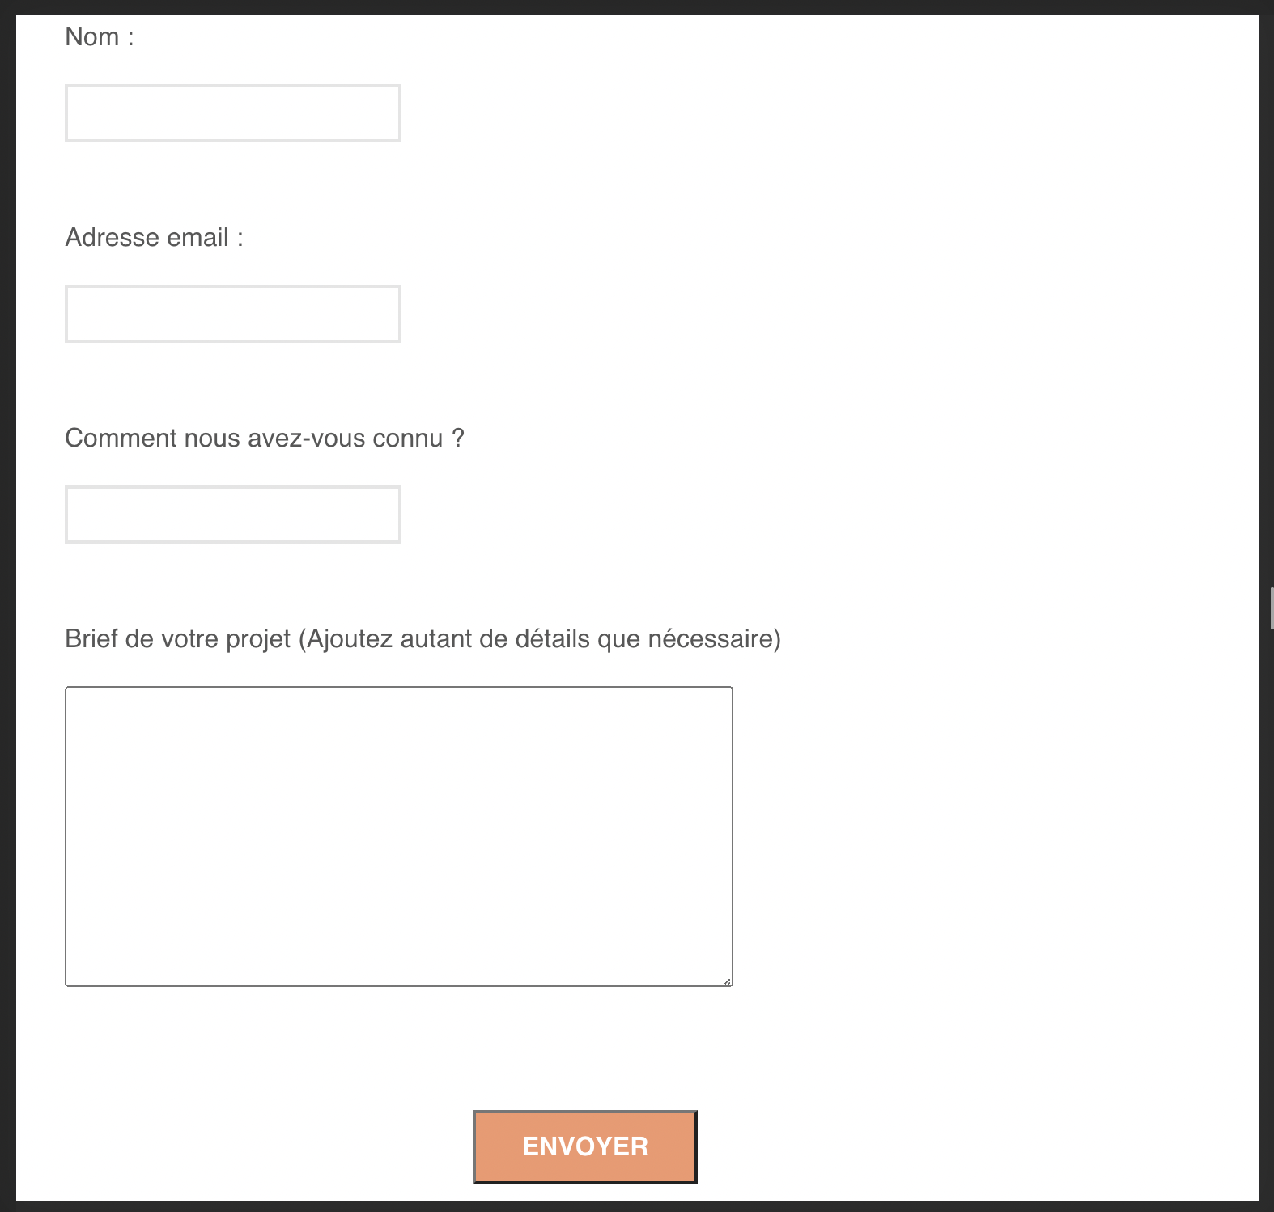

1. Images avec du texte

Les images avec du texte ont été remplacées par du texte classique.

Avant



Après



Comparatif du site avant/après optimisation

Avant

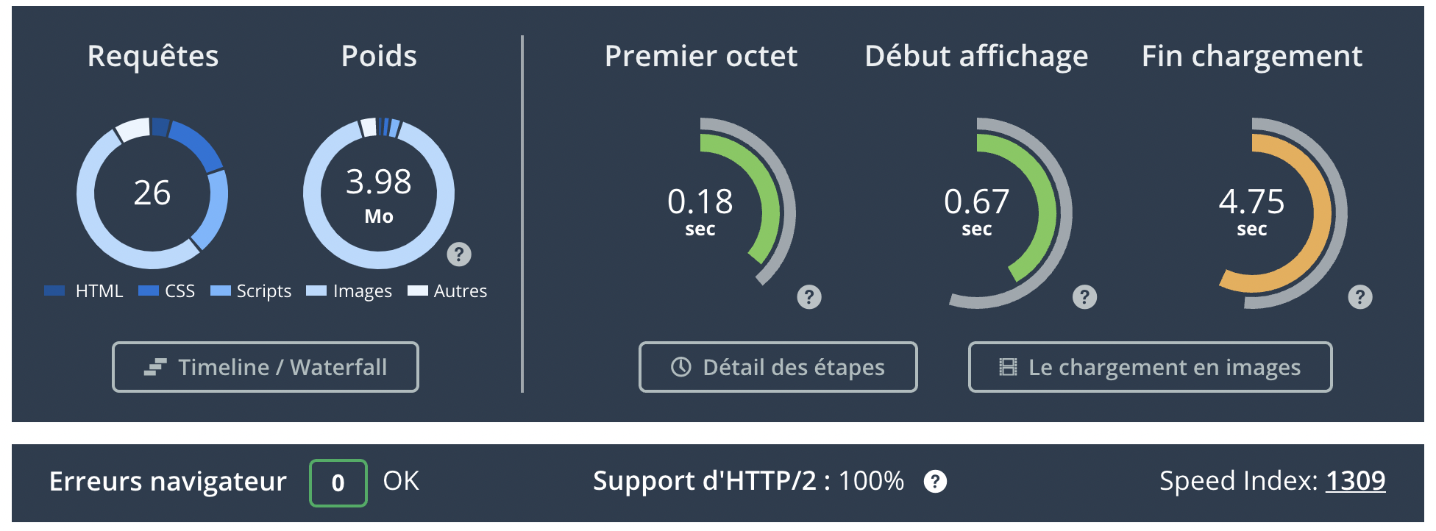

Après

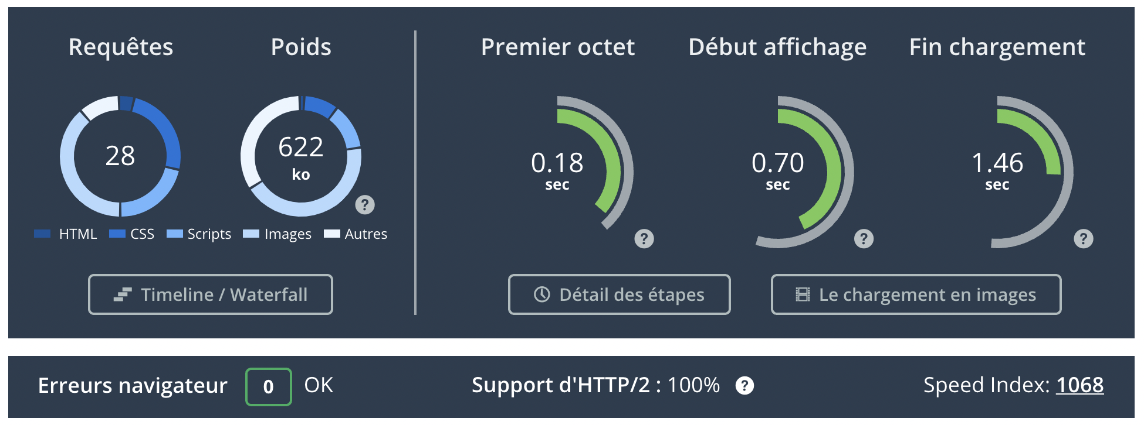

Conclusion

Le poids du site est passé de pratiquement 4 Mo à 622 ko.

La vitesse de chargement est passée de 4.75 secondes à 1.46 seconde.

L’index de vitesse est passé de 1309 à 1068 points.

Aucune erreur navigateur n’est présente.